Dag allerliefste KLJ’ertjes!
Het kamp komt steeds dichterbij en wij kijken er al naar uit!
Dit jaar gaat het kamp door in Diest van vrijdag 22 tot zondag 31 juli!
Het adres van de kampplaats is:

Chiro Hatsjikidee

KLJ Lochristi-Hijfte meisjes tav ‘naam lid’

Dorpstraat 80

3294 Molenstede (Diest)

Wij verwachten de valiezen op woensdag 20 juli tussen 17u30 en 19u.
Mededeling: gelieve de grootte van de valiezen en de hoeveelheid er van te beperken, ook zouden alle valiezen best gemerkt zijn met naam zodat we geen misverstanden kunnen meemaken. Gelieve ook de eventuele kids-ID en de medische fiche af te geven aan de leiding van uw dochter bij het binnen brengen van de valiezen.
Op vrijdag 22 juli verzamelen we op het KLJ-plein om 13u30. Jullie mogen dan zeker nog afscheid nemen! De bus vertrekt om 14 uur. Vergeet bij het vertrek zeker jullie sjaaltje en trui niet aan te doen.
We komen zondag 31 juli terug aan op het KLJ-plein rond 14u-14u30.
Bezoekdag is voorzien op woensdag 27 juli van 17u30u–20u30.
De kostprijs van dit kamp, dat gegarandeerd amusement is, bedraagt €140 voor het eerste en €125 voor het tweede kind. Mogen wij vragen om het geld te storten, dit is makkelijk, veilig en overzichtelijk voor iedereen. Het klj-rekeningnummer is: BE03 7374 1319 5084. Gelieve steeds de vermelding: “(naam dochter + groep) kamp 2016” bij de inschrijving te zetten. Dit moet VOOR 11 JULI in orde zijn.
Ook dit jaar moeten jullie jullie dochter(s) komen inschrijven. We houden een info-avond over het kamp, met een korte uitleg met hierbij aansluitend de mogelijkheid om uw dochter(s) in het schrijven. Hierbij wordt ook de medische fiche meegegeven en daarna kan het geld gestort worden. Er is ook een mogelijkheid om bij de groepsleiding te gaan voor nieuwe leden of eventuele vragen.
Graag zouden wij willen dat elke ouder vrijdag 24 juni of dinsdag 28 juni afzakt naar ons plein om 19u. Er zal een hapje en een drankje aanwezig zijn, indien er nog vragen zijn mag u de leiding steeds contacteren.
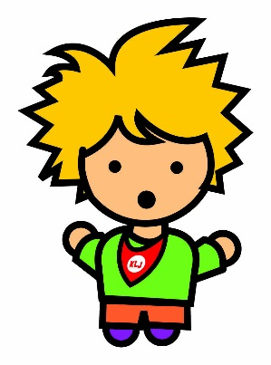
Veel liefs van jullie leiding,
Mathilde, Leontine, Lies, Inse, Seline, Lien, Lisa, Amber, Iris, Laurence, Liesbeth, Fleur, Chaline, Marion, Hanne, Séverine & Jana

